程序员薪酬变化分析

**李天宇**

大连理工大学软件学院 辽宁省 大连市 116000

**摘 要** 由于IT行业的迅速兴起与发展，从事IT行业相关人员的薪酬问题就逐渐上升为讨论的热点。当前市面上有不少文章从编程的语言、岗位、职级等与开发者息息相关的角度对程序员的薪酬做了分析。但时至今日，似乎鲜有对开发人员薪酬变动做回顾报告，尤其是 5 年间的变化。通过在网上寻找数据和挖掘信息，得到程序员薪酬变化的相关数据，并根据数据进行分析统计和预测。

1 引言

回顾过去 5 年开发者薪酬变化的历程，无疑是个有趣的议题。要对此开展研究，数据才是最有力的语言。早在 2000 年初，技术与软件曾经被称为“信息技术”或者“信息与通信技术”，当时开发人员也被统称为“IT 人士”。至于如今人们耳熟能详的很多细分专业，当时更是远未出现。进行该分析的主要问题是如何获取早期的数据、如何确保数据的真实性和可靠性，以及如何在海量的数据中选择出合适的数据进行分析和统计。市面上也有一些对薪酬变化的统计，如图1[[1]]所示。

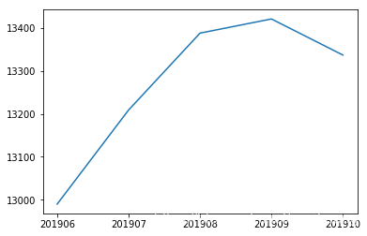

图1 2019年全国程序员平均工资走势图

本文主要是统合了各方面的数据并加以归类聚合分析，以得到近10年来程序员的平均工资，以及未来5年内地工资预测。

1. 分析结果

从2015年开始，程序员的工资就已经开始稳步地增长，虽然有时候会有下降的阶段，但是整体上还是处于上升趋势。这不仅仅是因为软件行业的飞速发展，也是社会生活的要求所在，当下是一个大数据的时代，对于IT行业人才需求紧缺。各行各业已经进入了数据化时代，没有一个行业能脱离软件而存在，脱离软件而发展。互联网IT行业工资高还有一个原因，IT公司属于轻资产型公司，人力资源是唯一的成本，人是唯一生产力。从理论上来说，只要有一帮会编程的人就可以开个公司。而且行业飞速发展，对IT行业人才的需求远远大于毕业生和培训班所能提供的，为了能找到合适的人才，IT公司就需要不断提高薪水，与其他竞品公司竞争人才。由于IT人才是属于知识密集型的，而且IT公司对IT人才的适应型很明确，能干活不能干活，立马就能试出来，是庸才还是人才是有明显的界限的，所以企业可以选择的空间就更小了，就不得不拉高工资以吸引IT行业人员。IT互联网行业的工作人员们在高新的背后也是高压，高薪都是他们这个行业应该获得的。

取决于软件行业发展的可能性之大，发展之快，程序员工作人员的薪酬情况也取决于工作的时常，在2017年，工作三年内的年薪平均下来为14万左右，相较于2016年的12万有所增长，如图二[[2]]所示。

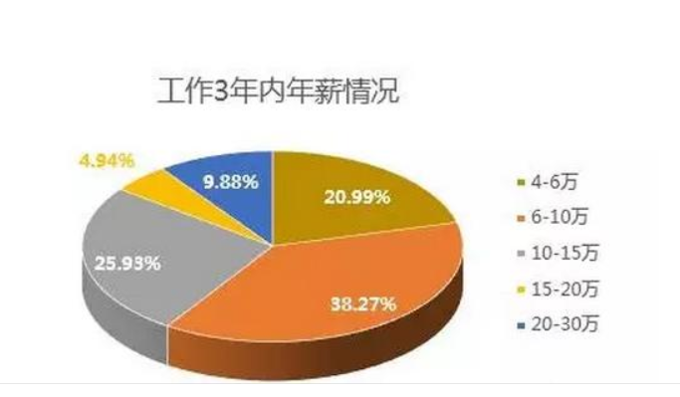

图二 2017年程序员工作三年内年薪情况

而到了2019年和2020年，程序员的工资仍然处于增长趋势，平均月薪已经超过了13000元。如图三[[3]]所示。

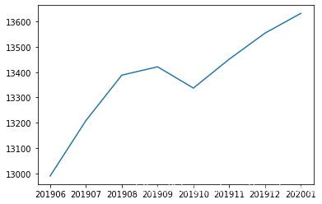

图三 2019-2020年程序员平均月薪趋势图

近几年来，每年的工资水平数据都表明，IT 行业的平均薪资可以说年年稳居前三。作为一个发展最快最有噱头的行业。首先，IT 行业利润高，比如阿里巴巴，光是旗下淘宝天猫所创造的价值就以千亿单位计算。所以一般的 IT 公司有能力承受颇高的人力成本，传统行业每年利润增长10%已经算是不错了，但是互联网行业年利润增长 100%也不稀奇。[[4]]因此 IT 行业的企业福利都是十分丰厚的，企业结合薪酬管理制度来增强企业的吸引力，同时体现企业全员共享福利的公平原则。而这些原因更是刺激了大批的程序员努力工作，从而增加了公司的盈利额，也从一方面促进了薪资的增长。下图四[[5]]是2020-2021年的程序员收入变化。

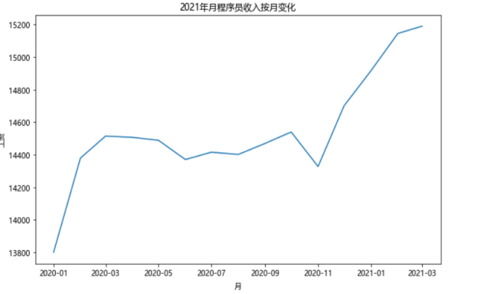图四 2020-2021年程序员月收入变化

1. 分析方法

对于数据的处理方式采用python进行聚类分析，通过爬虫算法来获得网上的程序员工资数据，进行分析。数据可视化采用python自带的pyecharts模块进行数据可视化，生成一些数据图表。同时和网上的数据进行分析和对比，比较程序员工资的变化趋势和发展情况，以及工作不同时间，不同城市等级的程序员的收入状况，来预测未来五年内的薪资变化情况。

1. 结论

未来五年内，程序员的工资将仍然成稳步提升趋势，五年后程序员的工资将会到达一个新的高度。究其原因，现在是信息智能时代，生产方式和流程都在转变提速，物品制造周期在变短，各种众筹网站上的点子层出不穷，个性化定制市场在扩张，供应链在以消费者为中心变化。更多生产出来的物品也不再是能摸得到的实物，这些物品只需要生产一次，而复制扩张成本为0，比如：一个好的APP或游戏。甚至我们钱都快全部变为支付软件里面的数字。这时候，相关信息智能时代的公司生产方式也在极大转变：都需要拥抱变化，都需要创新。当一个行业大部分工作都是在创新之时，涌入的人越多，只会导致变化更快，行业更繁荣，冲到新的高度。供需关系由于信息极度发展而变得天然平衡，大量的创意只会把人们极速分配到更合理的方向，攀登到新的不可想象的高峰。所以信息智能时代，程序员处于这个行业和时代的执行层中心，工资只会越来越高，如果压到宝，将高得不可想象。[[6]]

而程序员工资上涨的结果就会导致人数爆炸式增长，从而导致程序员更新换代快，年轻人总是会更加受欢迎。随着年龄增长的程序员体力日渐不佳，淘汰也会产生，如何应对会是值得思考的方向。

参 考 文 献

1. [] https://blog.csdn.net/juwikuang/article/details/100551050
2. [] https://zhuanlan.zhihu.com/p/127988286
3. [] https://blog.csdn.net/weixin_44541500/article/details/104504921
4. [] 张立强，IT行业发展[M].北京:北京大学出版社
5. [] https://blog.csdn.net/juwikuang/article/details/114275848
6. [] https://www.sohu.com/a/358306084_790962